Звіт кафедри журналістики із соціогуманітарної роботи за 2016 – 2017

- Студенти 1 курсу журналістів вперше відвідали історико-біографічний музей Бориса Грінченка з метою залучення до кращих традицій університету.
- Першокурсники кафедри журналістики та нових медіа презентували свої таланти на фестивалі «Ось ми які» .
- Проведення викладачем кафедри Одаренко О. відкритої лекції з інформаційної безпеки для учнів, представників шкільної адміністрації, вчителів та батьків школи №228 Дніпровського району міста Києва (лютий 2017 р.).
- Грінч-подкаст (Керівник– ст. викладач Журавська О. )
На початку навчального року студенти 3-го курсу вирішили реалізувати свої творчі прагнення як проекти студентських інформаційно-аналітичних програм. Вони об'єдналися у 4 колективи, що працювали над концепцією та її втіленням в життя. Запис програми було здійснено за допомогою техніки та професіональної підтримки колективу навчально-виробничого комплексу Київського університету ім. Б.Грінченка АстудіЯ. Монтажні роботи студенти виконували самостійно.

#грінчpodcast
https://soundcloud.com/oksana-juravskaja/studen-fm

- Відбулася зустріч студентів та викладачів з Іриною Славінською – автором та ведучою «Громадського радіо», яка розповіла журналістам-початківцям про перешкоди, які можуть траплятися під час професійного поступу та про складний шлях становлення «Громадського радіо», зокрема, його цілі та місію. Також Тетяна Карпусь (керівник О. Журавська) – студентка 3 курсу записала радіоінтерв’ю з фахівцем, в якому поділилась думками щодо якості українського медіаринку, сексизму в журналістиці та про те, як позбуватись стереотипності й покращувати якість вітчизняних ЗМІ.
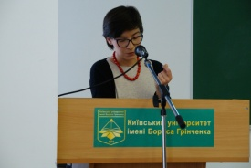
https://soundcloud.com/tetiana-karpus/lyudi-shcho-nadikhayut-rina-slavnska

- Магія сучасного телебачення: інтерв’ю з доцентом кафедри Аліною Лісневською.
В рамках святкування Дня Інституту журналістики доцент кафедри журналістики та нових медіа взяла участь у ранковій програмі телеканалу «Київ» та дала інтерв’ю, в якому розповіла про особливості відеокомунікаціїї та її впливу на глядачів.
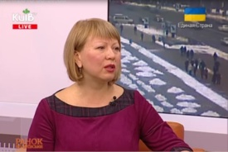

- Проведення викладачем Одаренко О. відкритих лекцій з інформаційної безпеки та сучасних медіа для слухачів «ЮН-ПРЕСС» (щомісячно, протягом року 2016 – 2017 навчального року).
- Студенти кафедри журналістики та нових медіа відвідали іспансько-український форум «Суспільна думка і громадянське суспільство у часи кризи».
- Кажуть, що на війні всі засоби у пригоді. Та все ж краще, коли точно знаєш, що тебе може врятувати. Як боротися з російською пропагандою, дізналися студенти Інституту журналістики під час іспансько-українського форуму «Суспільна думка і громадянське суспільство у часи кризи», що відбувся 30 листопада в Українському кризовому Медіа Центрі.
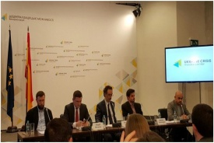
- 6 грудня в Інституті журналістики Університету Грінченка відбувся майстер-клас відомої журналістки і поетеси, нині – головного редактор регіонального видання «Ірпінський вісник» Юлії Бережко-Камінської. Вона прийшла, аби поділитися з майбутніми «акулами пера» – грінченківцями, своїм досвідом створення «з нуля» медіа-проектів. Основою майстер-класу стали практичні поради з формування «рецептів» успішного пресового видання.

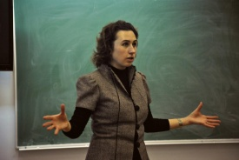

- Участь викладачів кафедри у проекті Інституту журналістики «Медіашкола».
Росінска О. – тренер з блогерства

Лісневська А. – тренер –відеограф
http://ij.kubg.edu.ua/images/NEW_buklet.compressed.pdf

- В рамках «Грінченківської декади» відбулась презентація відеопроекту магістрантів –журналістів «Ми у майбутньому» (керівник – Лісневська А.Л.)
Посилання на проект http://ij.kubg.edu.ua/struktura/kafedry/2016-06-23-13-42-54/proekty/my-v-maibutnomu.html
- В Університеті Грінченка з 1 по 10 грудня триває щорічна Грінченківська декада. Її покликання – надихнутися багатогранною постаттю Бориса Дмитровича Грінченка, популяризувати його творчий і науковий доробок. Інформаційна підтримка заходу здійснюється викладачами та студентами кафедри журналістики та нових медіа(керівники Литвиненко В. та Гридчина В.).
- Інтерв'ю з керівником головної редакції відеофотоінформації Укрінформу Володимиром Сердюком. Студенти спеціальності "Журналістика" під час навчання проходять практику в провідних медіа країни. Одним з партнерів Університету Грінченка в цьому напрямку є Українське національне інформаційне агентство «Укрінформ», яке на сьогодні посідає перше місце за якістю новин серед загальноукраїнських онлайн-видань.
Магістант 5 курсу Ян Махівський під час практики записав інтерв’ю з керівником головної редакції відеофотоінформації Укрінформу Володимиром Сердюком
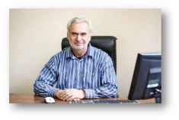
- Магістранти вшанували пам’ять Андрія Кузьменка – зроблений відеонарис. Авторка з магістранта спеціальності «Журналістика» Дарина Примак
Він ніби сказав нам всім: "Чуваки, Ви тут і без мене розберетесь. І не треба шмигати носами і розводити патетитку." Точно пожартував би ще якось, як вміє тільки Кузьма."Такими словами починається відеоробота магістрантки спеціальності "Журналістика" Дарини Примак, яку вона підготувала в рамках вивчення спеціальних дисциплін із відеовиробництва.
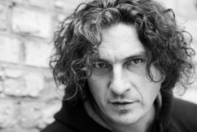 https://www.youtube.com/watch?v=lZuQ6GG_9IA&feature=youtu.be
17. 2 березня 2017 року відбулась зустріч викладачів кафедри журналістики та нових медіа зі студентами Університетського коледжу. На презентації спеціальності «Журналістика» була представлена наочна інформація щодо змісту та напрямів навчання, особливостей викладання фахових дисциплін, пов'язаних з виробництвом медіапродукту (теле-, радіо, інтернет ) та кібербезпекою в інформаційному просторі сьогодні.
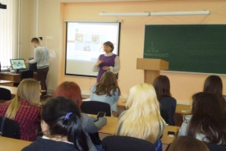
18.Студенти Інституту журналістики 2 березня 2017 року відвідали урочисте відкриття Музею новин ТСН у Мистецькому арсеналі.
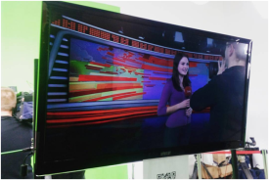
19. Викладачі кафедри журналістики та нових медіа Лісневська А.Л. та Одаренко О.В. провели інтерактивні лекції з медіа грамотності.
Працівники освіти разом з учнями відвідали ряд лекцій та майстер-класів у рамках заходу "Медіабезпека та медіаграмотність", який був організований Інститутом журналістики Університету Грінченка 16 березня.

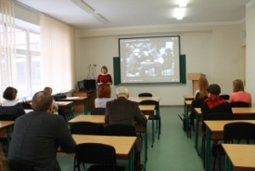
20. Студенти кафедри журналістики взяли участь в організації та висвітленні прес-конференції .
У Київському університеті імені Бориса Грінченка відбулася ІІІ Міжнародна науково-практична конференція “Професійна мистецька освіта і художня культура: виклики ХХІ століття”.
21.Проведення викладачем Одаренко О. презентації кафедри журналістики та нових медіа у Центрі занятості Деснянського району. Цільова аудиторія: учні 9-11 класів, вчителі, представники шкільних адміністрацій, батьки (квітень 2017 р.).

22.Кафедра журналістики та нових медіа організувала та провела конкурс журналістської творчості «Нові в медіа», в якому взяли участь понад 50 конкурсантів. 8 квітня 2017 року відбулось нагородження переможців конкурсу журналістської творчості для старшокласників «Нові в медіа». Журі визначило найкращу шістку робіт у двох номінаціях – «Журналістські друковані матеріали» та «Журналістський відеотвір».
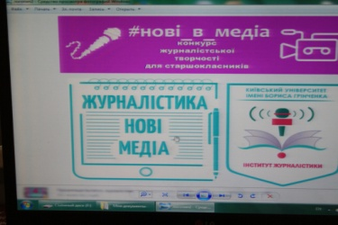

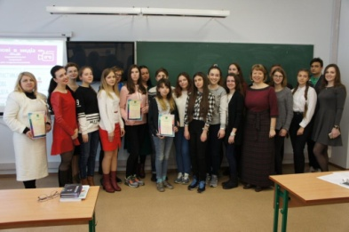

Посилання на відеотвір переможця
https://www.youtube.com/watch?time_continue=1&v=tGPvbnWRzrQ

23. Проведення викладачем Одаренко О. майстер-класу з інформаційної безпеки для учасників фестивалю «Прес-весна на Дніпрових схилах»
(травень 2017 р.).
24.18 квітня в рамках вшанування 100-ї річниці Української національної революції студенти-журналісти ІІ курсу взяли участь у квесті, присвяченому визвольним змаганням.

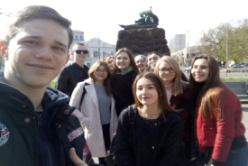

25. 16 травня в Інституті журналістики Університету Грінченка за сприяння кафедри журналістики та нових медіа відбулася зустріч команди телеканалу «112 Україна» зі студентами, яких познайомили з особливостями роботи сучасного інформаційного телеканалу, новинною «кухнею» та нюансами тележурналістики.

26.За сприянням кафедри журналістики та нових медіа була започаткована та втілена освітньо-оглядова програма «Open Poland». Викладачі разом із студентами 7-13 травня 2017 р. взяли участь в у Міжнародній конференції «Rola komunikacji społecznej i mass medióww integracji europejskiej» та пройшли стажування в провідних вишах Польщі на факультетах журналістики: Академія імені Яна Длугоша (Ченстохове), Університет імені Адама Міцкевича (Познань), Варшавський державний університет (Варшава), Ягеллонський університет (Краків)
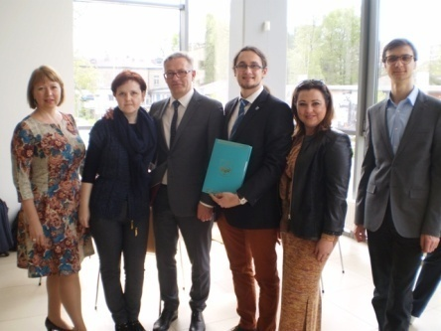

27. Студенти та викладачі кафедри взяли участь в майстер-класі для абітурієнтів (Лісневська А, Росінська О.), флешмобі студентів-журналістів на підтримку Р. Сущенка і М. Семени та урочистому засіданні осередка Національної спілки журналістів України пройшли в День журналіста 6 червня 2017 року.
28. Проведення викладачем Одаренко О. майстер-класу з актуальних тенденцій інформаційної безпеки для учасників шкільних районних прес-служб. Цільова аудиторія: учні 8 – 11 класів, представники шкільних адміністрацій, вчителі (вересень 2017 р.).
29. 1 вересня відбулась лекція Степана Колесника для першокурсників. Немає таємниці в тому, що слово – це зброя журналіста, і нею потрібно володіти, аби уникнути жертв. Саме про це на зустрічі з першокурсниками – майбутніми журналістами говорив відомий український публіцист Степан Колесник.
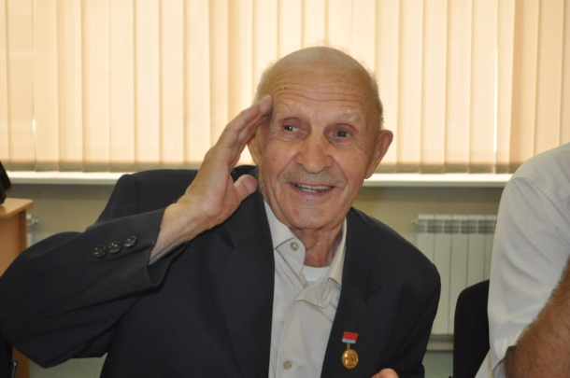
30. Викладач кафедри Сніжко А. став ініціатором проведення Всеукраїнського фотоконкурсу. «Країна змін». Це один з небагатьох національних проектів покликаний підтримати юнацтво та молодь, яка цікавиться фотографією, фотомистецтво, журналістикою, та прагне практично вдосконалювати себе в цих покликаннях, успішно реалізовувати власні творчі ідеї. Він був заснований навесні 2017 року викладачем Інституту журналістики Київського університету імені Бориса Грінченка, к.політ.н Андрієм Сніжком за підтримки низки авторитетних інституцій та експертів, серед яких відомі фотографи Олександр Клименко та Володимир Шилов, медіаексперт Діана Дуцик, телеведуча та викладач Наталія Сопіт, фахівець з HR та громадський діяч Ігор Найда, фахівець з візуальних медіа та завідувач навчально-методичного центру з тележурналістики «А-студія» Київського університету імені Бориса Грінченка Мар’яна Ангелова.

